HƯỚNG DẪN KHAI BÁO Y TẾ
Đối với công dân
Cách 1: Khai báo trên ứng dụng “Khai báo & Kiểm soát vào ra”
Bước 1: Tải ứng dụng
Tải ứng dụng “Khai báo & Kiểm soát vào ra” trên CHPlay
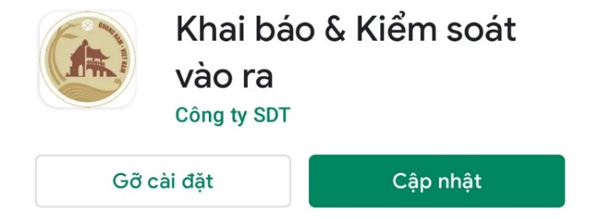
Bước 2: Khai báo thông tin
Mở ứng dụng “Khai báo & Kiểm soát vào ra” chọn thẻ “Khai báo”
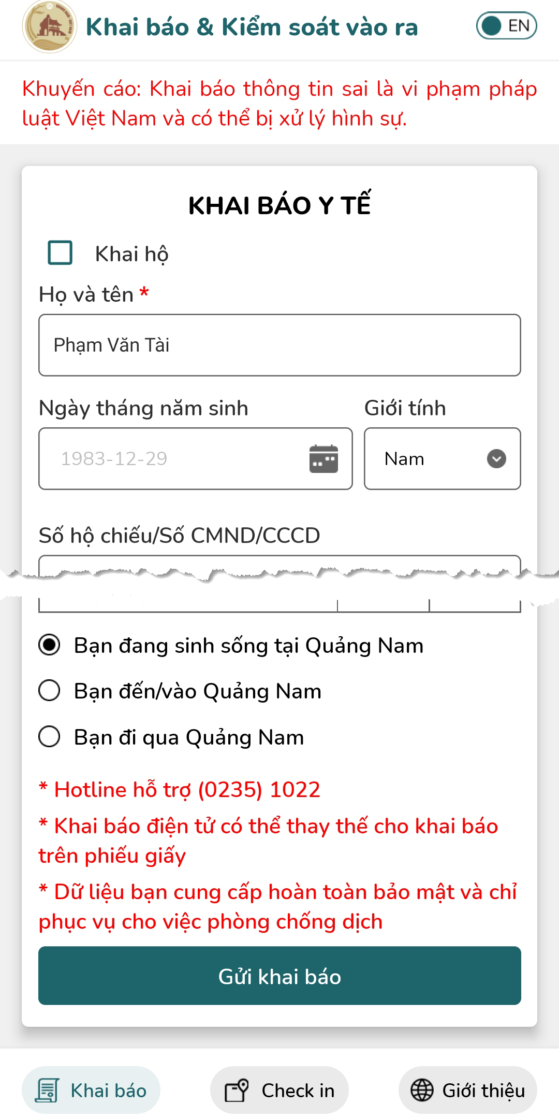
Tiến hành cập nhật đầy đủ các thông tin trên biểu mẫu, các thông tin gắn “*” là các trường dữ liệu bắt buộc cung cấp thông tin.
Sau khi cập nhật đầy đủ thông tin, chọ “Gửi khai báo”, hệ thống sẽ kiểm tra thông tin.
Nếu thông tin cung cấp chưa đầy đủ, hệ thống sẽ thông báo “Vui lòng cập nhật đầy đủ các thông tin bắt buộc”
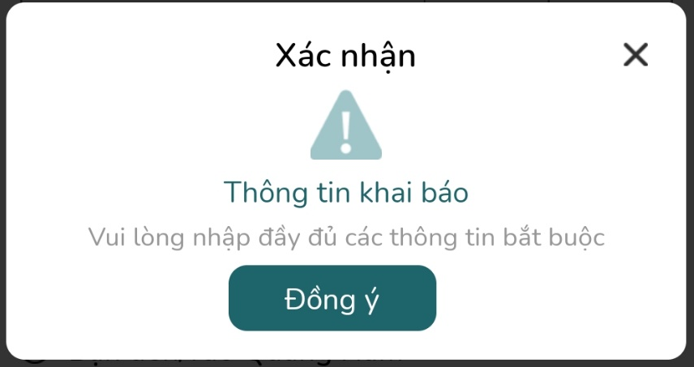
Khi đã cung cấp đầy đủ thông tin, hệ thống sẽ hiển thị QR và các thông tin cơ bản, mã QR có hiệu lực trong thời gian 7 ngày tính từ thời điểm khai báo, QR sẽ được hiển thị trong những lần mở ứng dụng sau này.

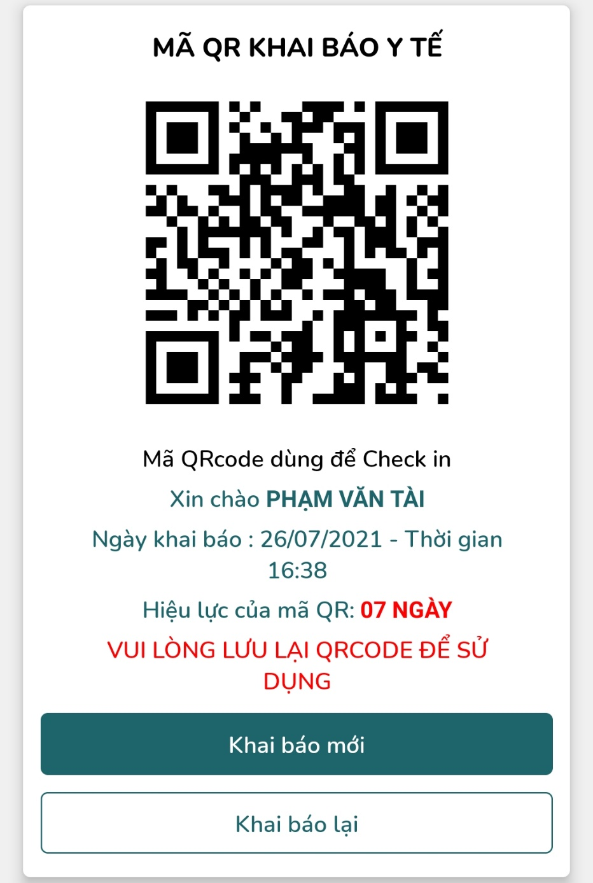
Trong trường hợp thông tin khai báo chưa chính xác, công dân chọn khai báo mới hoặc khai báo lại để tiến hành cập nhật lại thông tin.
Sau khi đã hoàn thành các bước trên, công dân cung cấp QR này cho cán bổ kiểm soát tại các chốt, các điểm vào ra để cán bộ kiểm soát quét QR để xác nhận thông tin khai báo y tế.
Trong trường hợp QR hết hiệu lực sau 7 ngày, công dân sẽ tiến hành khai báo lại thông tin mới.
Cách 2: Sử dụng trình duyệt để khai báo y tế
Bước 1: Truy cập vào địa chỉ khai báo y tế
Truy cập địa chỉ khai báo y tế tại https://khaibaoyte.quangnam.gov.vn hoặc quét QR để truy cập nhanh khai báo y tế bằng Zalo, Camera có chức năng nhận dạng QR hoặc các ứng dụng quét QR
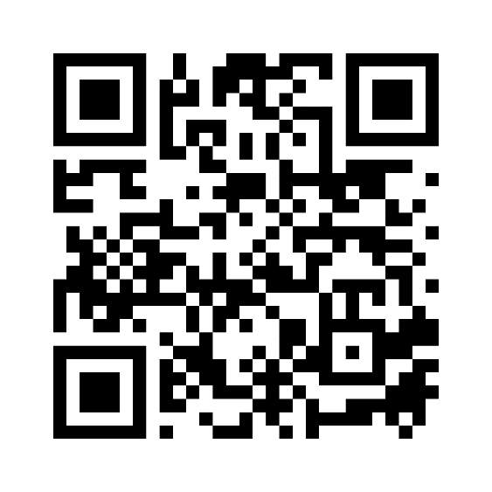
Bước 2: Khai báo thông tin
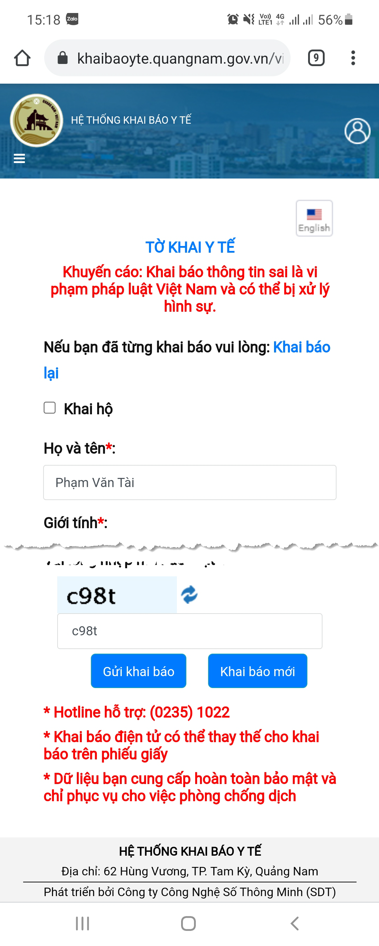
Tiến hành cập nhật đầy đủ các thông tin trên biểu mẫu, các thông tin gắn “*” là các trường dữ liệu bắt buộc cung cấp thông tin.
Sau khi cập nhật đầy đủ thông tin, chọ “Gửi khai báo”, hệ thống sẽ kiểm tra thông tin.
Nếu thông tin cung cấp chưa đầy đủ, hệ thống sẽ thông báo “Vui lòng cập nhật đầy đủ các thông tin bắt buộc”
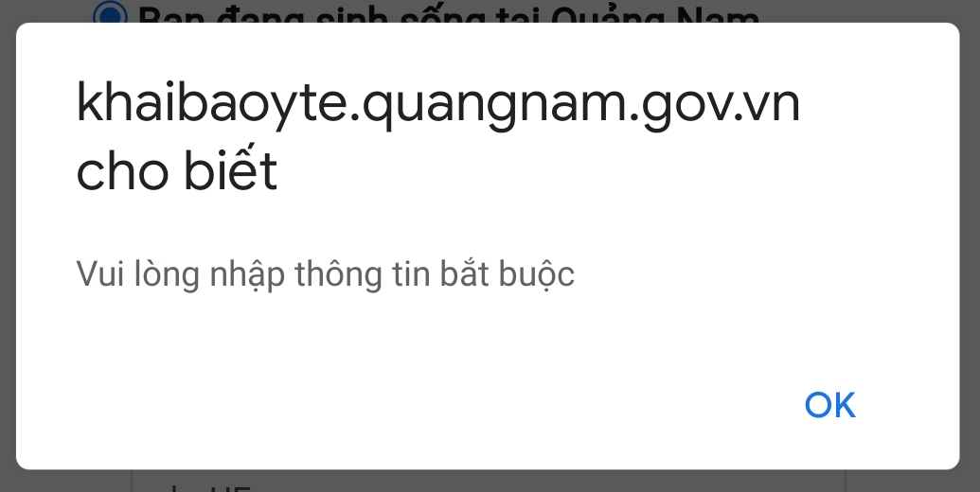
Khi đã cung cấp đầy đủ thông tin, hệ thống sẽ hiển thị QR và các thông tin cơ bản, mã QR có hiệu lực trong thời gian 7 ngày tính từ thời điểm khai báo, QR sẽ được hiển thị trong những lần mở ứng dụng sau này.

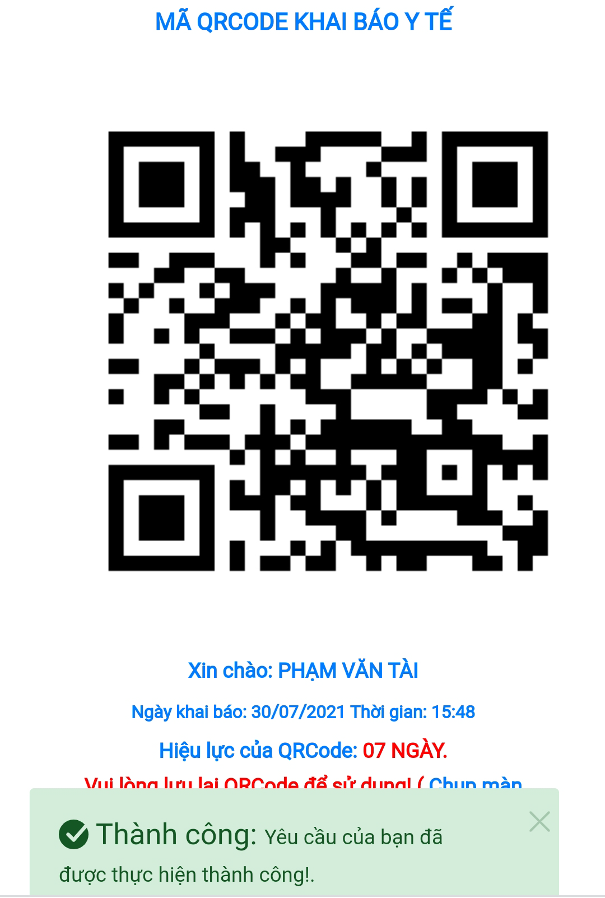
Trong trường hợp thông tin khai báo chưa chính xác, công dân chọn khai báo mới hoặc khai báo lại để tiến hành cập nhật lại thông tin.
Sau khi đã hoàn thành các bước trên, công dân cung cấp QR này cho cán bổ kiểm soát tại các chốt, các điểm vào ra để cán bộ kiểm soát quét QR để xác nhận thông tin khai báo y tế. Công dân có thể chụp màn hình thông tin QR trên điện thoại hoặc In ra giấy để sử dụng trong quá trình khai báo y tế tại các điểm kiểm soát cho đến khi QR hết hiệu lực.
Trong trường hợp QR hết hiệu lực sau 7 ngày, công dân sẽ tiến hành khai báo lại thông tin mới.

